台南市東區博愛國民小學辦理102學年度
健康促進學校計畫活動成果
活動名稱 | 台南市102學年度健康促進學校計畫活動～「安全急救」議題
活動時間 | 103年4月11日下午3時20分～4時
活動地點 | 四年級教室
活動方式 | 宣導及有獎徵答
參加人數 | 師生約30人
成效及  特色說明 | 結合臺南護校的宣導，以傷病包紮為主題，向孩子宣導發生傷病事故時的緊急處理過程，並以有獎徵答方式，讓孩子在輕鬆的過程中吸收新知，並運用在生活中。
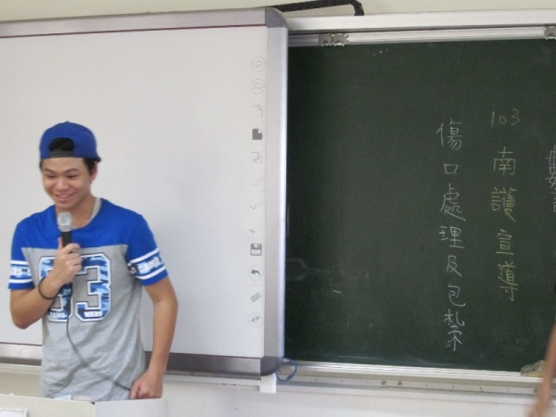 |  | 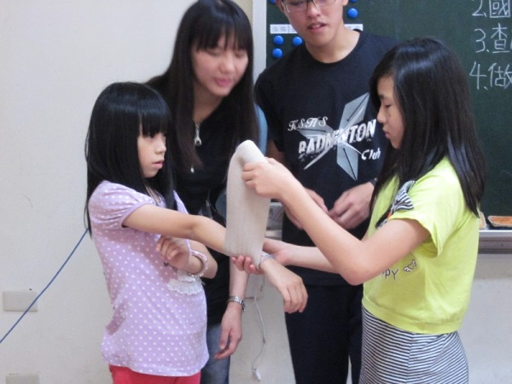
南護學生的精彩講解 |  | 學生實地演練
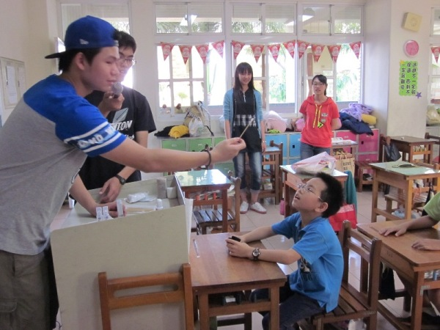 |  | 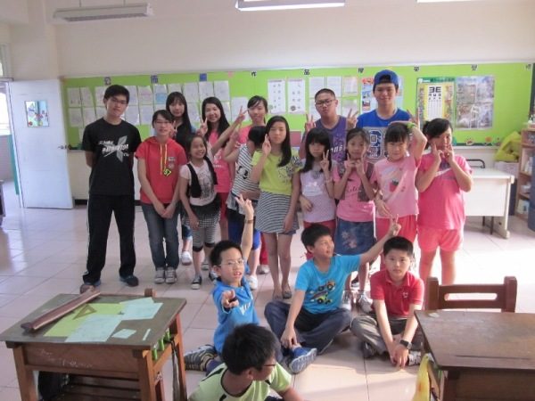
學生認真聽講 |  | 學生與南護哥哥姐姐的合照

